
Melding om fisket uke 43/2026
Rapporten er skrevet mandag 02.11.2026 av Ann-Rita Thoresen, Audun Reiertsen og Tiril Meyer Tøllefsen.

Alle kvanta i rapporten er oppgitt i tonn rundvekt, hvis ikke annet er presisert, og verdi i 1.000 kroner, evt. millioner kroner.

Omsetningsdata i denne rapporten skriver seg først og fremst fra uke 44 i 2026, dvs. 26. oktober til 01. november 2026.

Omsetningen i uke 44 økte til 226 millioner kroner, hovedsakelig drevet av ferskt råstoff fra kystfartøy. Etter fire uker med lav ferskomsetning økte omsetningen av flere arter som torsk, sei, kveite, kongekrabbe og hyse. Kvantumet fersk torsk mer enn doblet seg fra uka før, trolig som følge av økt ferskfiskbonus fra 26. oktober. Mye av torsken ble fanget rundt Sørøya og i Øst-Finnmark, i tillegg til økte fangster i Kvænangen. Kvantumet notsei ble mer enn femdoblet fra uken før.
Råfisklagets omsetning i uke 44 utgjør 226 millioner kroner (foreløpig tall), opp fra 188 millioner kroner i uke 43. Under følger en kort oppsummering av hovedtallene:
- I uke 44 stod norske fartøy for 220 millioner kroner av totalen, av dette kom 141 millioner kroner fra fersklevert råstoff, og 79 millioner kroner fra fryst råstoff. Utenlandske fartøy leverte for 6,7 millioner kroner i uke 44.
- I tilsvarende uke i fjor var totalomsetningen 189 millioner kroner. Av dette stod utenlandske fartøy for 7,2 millioner kroner. Norske fartøy stod for 181 millioner kroner, fordelt med 100 millioner kroner på fersk og 82 millioner kroner på fryst råstoff.
- Hittil i år (per uke 44) er total omsetning 16.942 millioner kroner. Av dette utgjør utenlandske landinger totalt 1.709 millioner kroner, mens norske fartøy står for 15.233 millioner kroner. Av landinger fra norske fartøy kommer 9.159 millioner kroner fra fersk og 6.068 millioner kroner fra fryst råstoff.
- Til samme tid i fjor var totalomsetningen 17.301 millioner kroner, hvorav 2.543 millioner kroner kom fra utenlandske fartøy. For norske fartøy var omsetningen 14.758 millioner kroner, fordelt med 8.316 millioner kroner på fersk og 6.436 millioner kroner på fryst råstoff.

Omsetning uke 44 2026
Råfisklagets omsetning for norske båter i uke 44 i år fremgår av tabell 1, med fordeling på fersk/fryst råstoff, og per fiskeslag.
Tabell 1. Omsetning for norske båter i uke 44/2026, fordelt per fersk/fryst og per fiskeslag.
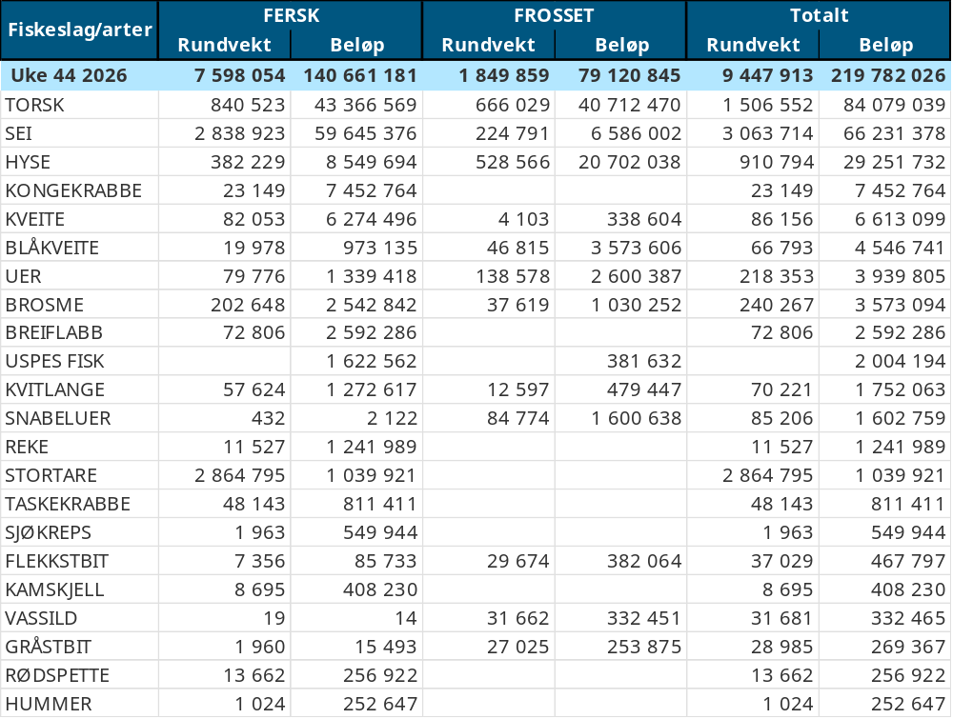

Frystomsetning
Foreløpige tall for fryst råstoff fra norske fartøy i uke 44 viser 1.850 tonn til verdi 79 millioner kroner, en nedgang fra forrige ukes 2.650 tonn til verdi 115 millioner kroner. Torsk, hyse og sei stod for mest verdier med henholdsvis 41, 21 og 7 millioner kroner, og for øvrig slik det fremgår av tabell 1.
Landinger av fryst råstoff fra norske fartøy til nøytrale fryselager i uke 44 var på totalt 2.188 tonn, en reduksjon fra 3.692 tonn uken før. Dette er kvanta som bare er delvis omsatt. Topp 3 arter landet i uke 44:
- Torsk med 746 tonn
- Sei med 614 tonn
- Hyse 348 tonn
Av kvantumet fryst er 1.672 tonn levert av 5 trålere og 308 tonn levert av 1 autolinefartøy.

Ferskomsetning
Omsetningen av fersklevert råstoff i uke 44 endte på 141 millioner kroner, en økning fra uken før hvor det fersklevert råstoff endte på 67 millioner kroner.
De største artene på ferskomsetningen målt i verdi i uke 44:
- Sei med 60 millioner kroner
- Torsk med 43 millioner kroner
- Hyse med 9 millioner kroner
- Kongekrabbe med 7,5 millioner kroner
- Kveite med 6,3 millioner kroner

Fersk torsk
Tabell 2 og 3 viser fordelingen av landingene av fersk torsk per leveringssone og redskap (unntatt trål), med tilhørende snittpriser i uke 44 i år og i fjor. De to
tabellene er basert på omsetning av kvalitet A og ekstra. Der alle leveringstilstander inngår, men der snittprisene er omregnet til sløyd uten hode-priser, eksklusivt restråstoff.

Tabell 2. Omsetning av fersk torsk, A og ekstra kvalitet fra norske båter i uke 44, 2026 sammenlignet med samme uke i fjor. Fra redskapene garn, jukse, line og snurrevad, eksklusivt restråstoff.
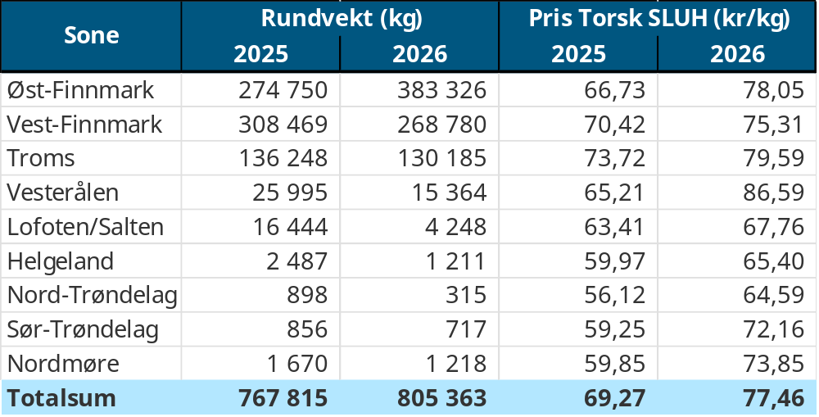

Tabell 3. Priser av fersk torsk per redskap, A og ekstra kvalitet fra norske båter i uke 44, 2026, eksklusiv restråstoff.
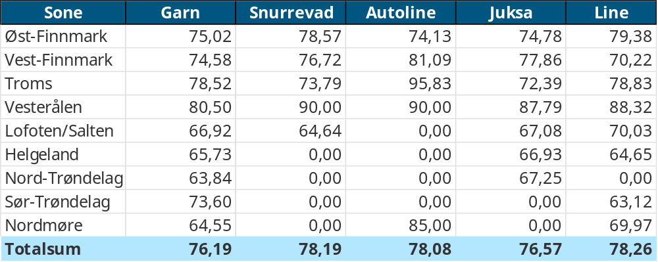

Omsetningen av fersk torsk i uke 44 utgjorde 840 tonn til 43 millioner kroner. Det er en økning fra uken før, da det ble omsatt 385 tonn til 20 millioner kroner.
Den geografiske fordelingen av omsetningen i uke 44 er fremstilt i tabell 2. Oversikten under viser kvantum fordelt på redskap:
- 287 tonn på garn
- 264 tonn på snurrevad
- 245 tonn på line/autoline
- 33 tonn på teiner
- 11 tonn på juksa
Hittil i 2026, per uke 44, er det omsatt 85.976 tonn fersk torsk til verdi 5.499 millioner kroner, sammenlignet med 99.742 tonn og 4.900 millioner kroner samme periode i fjor.

Fersk sei
Omsetningen av fersk sei i uke 44 utgjorde 2.839 tonn til en verdi av 60 millioner kroner. Det er en økning fra forrige uke, da det ble omsatt 1.043 tonn til en verdi av 23 millioner kroner.
Den geografiske fordelingen av omsetningen av fersk sei i uke 44 er fremstilt i tabell 4, med tilhørende prisinformasjon. Oversikten under viser kvantum fordelt på redskap:
- 1.523 tonn på not
- 875 tonn på snurrevad
- 298 tonn på garn
- 86 tonn på juksa
- 54 tonn på line/autoline
Tabell 4: Omsetning av fersk sei, A og ekstra kvalitet fra norske båter i uke 4, 2026 sammenlignet med samme uke i fjor. Fra redskapene garn, jukse, line, snurrevad og not, eksklusivt restråstoff.
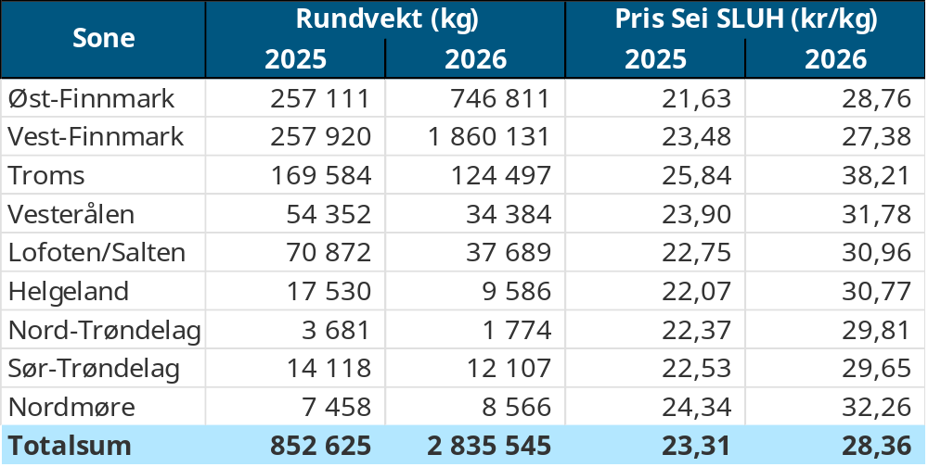

Seinotfisket viser en økning fra forrige uke. I uke 44 utgjorde sei fangstet med not 1.523 tonn, opp fra 231 tonn i uke 43. Kvantumet i uke 44 ble levert av 9 fartøy. De største leveransene gikk til Myre Fiskemottak i Kamøyvær med 485 tonn, Tufjordbruket i Tufjord med 360 tonn, Jangaard Export på Averøy med 281 tonn og Havøysund Fisk med 236 tonn.
Hittil i 2026 er det levert 13.376 tonn notsei til en verdi av 263 millioner kroner. Til samme tid i 2025 var det levert 24.027 tonn til en verdi av 303 millioner kroner.
Hittil i 2026, per uke 44, er det for alle redskaper omsatt 45.281 tonn fersk sei til en verdi av 978 millioner kroner, mot 59.716 tonn til 862 millioner kroner til samme periode i fjor.

Fersk hyse
Det ble levert 382 tonn fersk hyse i uke 44, til en verdi på 8,5 millioner kroner. Det er en økning fra 249 tonn til verdi 5,8 millioner kroner i uke 43. Redskapsfordelingen var slik:
- 263 tonn på line/autoline
- 81 tonn på snurrevad
- 32 tonn på garn
- 5 tonn på juksa
- Kvanta under 2 tonn på øvrige redskap
Hittil i 2026, per uke 44, er det omsatt 24.291 tonn fersk hyse til en verdi på 572 millioner kroner, mot 25.030 tonn og 408 millioner kroner i samme periode i fjor.
Tabell 5 viser den geografiske spredningen av ferskhysefisket i uke 44 med prisinformasjon angitt i samme tabell.
Tabell 5: Omsetning av fersk hyse, krokfanget, A og ekstra kvalitet fra norske båter i uke 44, 2026 sammenlignet med samme uke i fjor. Fra redskapene garn, jukse, line og snurrevad, eksklusivt restråstoff.
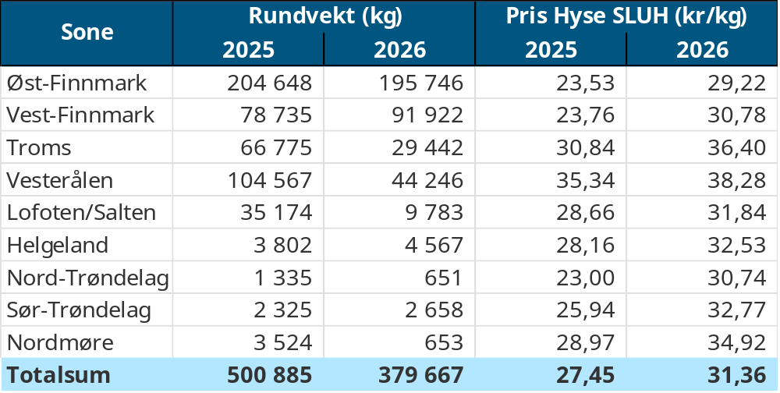

Fersk kongekrabbe
I uke 44 ble det omsatt 23 tonn kongekrabbe til en verdi på 7,5 millioner kroner. Det er en økning fra uke 43, da det ble omsatt 14 tonn til 3,7 millioner kroner.
Det ble fangstet 14 tonn fordelt på 52 fartøy i kvoteregulert fiske, med en gjennomsnittspris på 386,86 kr/kg. Resterende 9 tonn er fangstet uregulert av 87 fartøy til snittpris 217,71 kr/kg.
Fangsten levert i uke 44 er fangstet i følgende områder:
- 6 tonn i havområdet mellom Berlevåg og Båtsfjord
- 6 tonn i Porsangerfjorden
- 4 tonn i området vest for Magerøya
- 4 tonn i Varangerfjorden
- Kvanta under 1 tonn i resterende fangstfelt

Fersk brosme
I uke 44 ble det omsatt 203 tonn brosme til verdi 2,5 millioner kroner. Det er en økning fra 110 tonn og 1,5 millioner kroner i uke 43.
I uke 44 er det registrert omsetning fra 480 ulike fartøy. Den geografiske fordelingen av landingene er følgende:
- 58 tonn i Vest-Finnmark
- 55 tonn i Øst-Finnmark
- 53 tonn i Troms
- 26 tonn i Vesterålen
- Kvanta under 4 tonn i øvrige soner.

Hittil i år, per uke 44, er det omsatt 3.363 tonn brosme til en verdi av 42 millioner kroner. Til samme tid i fjor var det levert 2.574 tonn til en verdi av 23 millioner kroner.

Fersk reke
I uke 44 ble det omsatt 12 tonn ferske reker til verdi 1,2 millioner kroner, tilnærmet likt som forrige uke. Kvantumet fordeler seg med 9 tonn fersk kokt reke og 2,5 tonn rå-reker til pilling.
Fordelt per fangstfelt har vi følgende oversikt:
- 4 tonn i Varangerfjorden
- 2,5 tonn i Vågsfjorden/Solbergfjorden
- 1,8 tonn i Andfjorden
- 1,2 tonn i Malangen
- Kvanta under 1 tonn i resterende fangstfelt
Hittil i år, per uke 44, er det omsatt 1.384 tonn fersk reke til verdi 130 millioner kroner. Fersk kokt reke utgjør 1.020 tonn til verdi 123 millioner kroner, og rå-reke til pilling utgjør 365 tonn til 6,8 millioner kroner. I fjor til samme tid var det omsatt 1.616 tonn fersk reke til 143 millioner kroner.

Fersk kveite
I uke 44 ble det omsatt 82 tonn fersk kveite til en verdi av 6,2 millioner kroner. Det er en nær dobling av kvantumet fra uken før når det var omsatt 46 tonn/ 3,4 millioner kroner. Landinger av fersk kveite i uke 44 fordeler seg geografisk slik:
- 33 tonn i Troms
- 22 tonn i Vest-Finnmark
- 10 tonn i Lofoten/Salten
- 7 tonn i Vesterålen
- Kvanta under 5 tonn i resterende leveringssoner
Hittil i år er det omsatt 1.255 tonn kveite til en verdi av 95 millioner kroner, som er en reduksjon i kvantum fra 1.380 tonn til 98 millioner kroner til samme tid i fjor. Høyere prisnivå i år bidrar til å delvis oppveie lavere kvantum. Gjennomsnittsprisen hittil i år for sløyd uten hode ligger på 102 kr/kg mot 96 kr/kg til samme tid i fjor.

Fersk breiflabb
I uke 44 ble det omsatt 73 tonn fersk breiflabb til verdi 2,6 millioner kroner. En økning fra 65 tonn / 2,3 millioner kroner uken før. Uke 38 er foreløpig årets største omsetningsuke på breiflabb, likt som i 2025 med 204 tonn og 7 millioner kroner.
Omsetningen av breiflabb i uke 44 fordeler seg på følgende soner:
- 18 tonn i Lofoten/Salten
- 15 tonn i Vesterålen
- 13 tonn i Troms
- 11 tonn på Helgeland
- 5 tonn i Sør-Trøndelag
- Kvanta under 5 tonn i øvrige soner
Hittil i år er det omsatt 2.098 tonn fersk breiflabb til verdi 76 millioner kroner, mot 2.465 tonn og 88 millioner kroner samme periode i fjor. Gjennomsnittlig rundpris hittil i år for alle tilstander av breiflabb ligger på 36,26 kr/kg mot 35,52 kr/kg til samme tid i fjor.

Landingsoversikt
Tabellene viser totalt antall fartøy som landet i området, fordelt på sted og redskap. For hver art (torsk, hyse og sei) er det oppgitt høyeste registrerte fangst per enkeltfartøy innen den aktuelle gruppen. Tallene representerer dermed maksimal fangst per art og ikke samlet fangst for alle fartøy. Dersom én båt har størst fangst av torsk og en annen båt har størst fangst av sei, vil tabellen vise høyeste registrerte fangst for hver art, selv om det er ulike fartøy som står bak disse fangstene.
Fra omsetninga fra perioden i uke 44 2026 har vi følgende oversikt (alle kvanta i rundvekt):

Øst-Finnmark
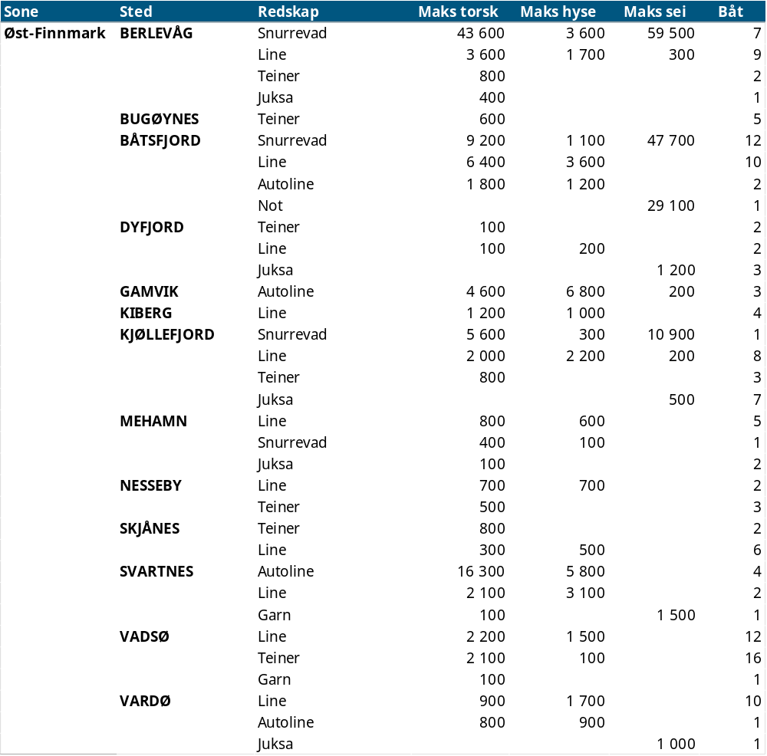

Vest-Finnmark
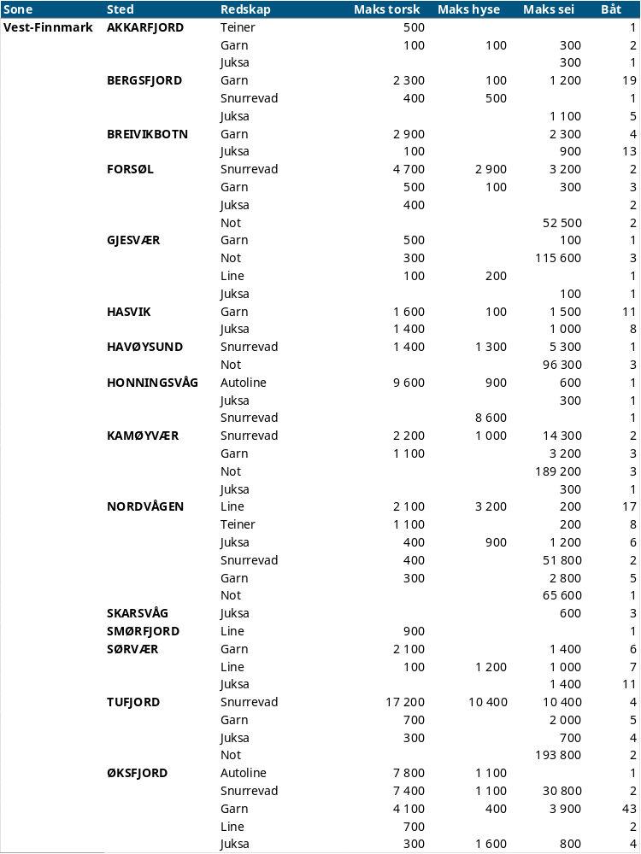

Troms
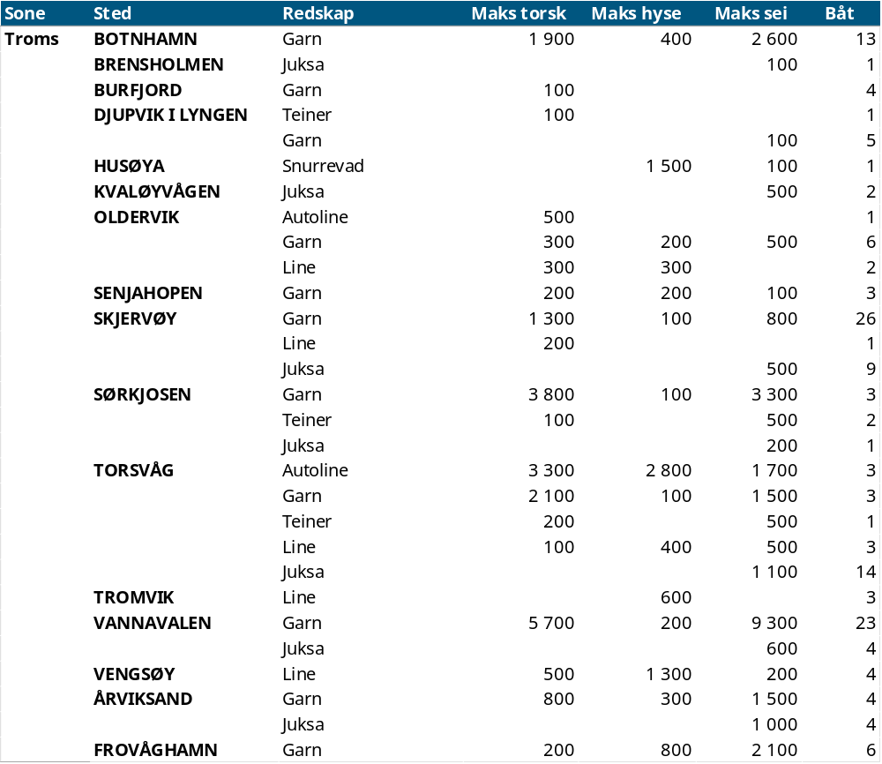

Vesterålen
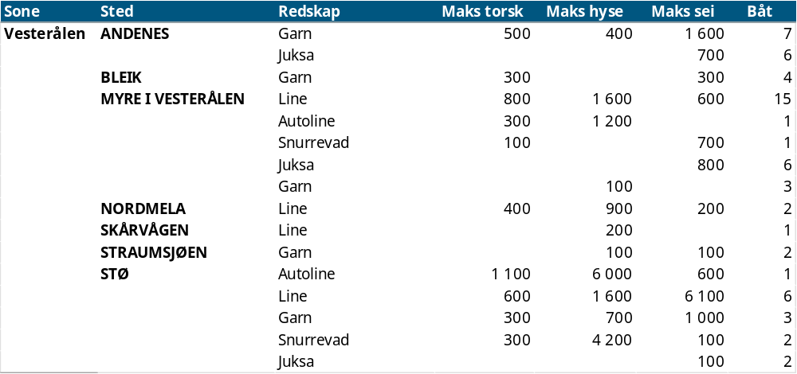

Lofoten/Salten
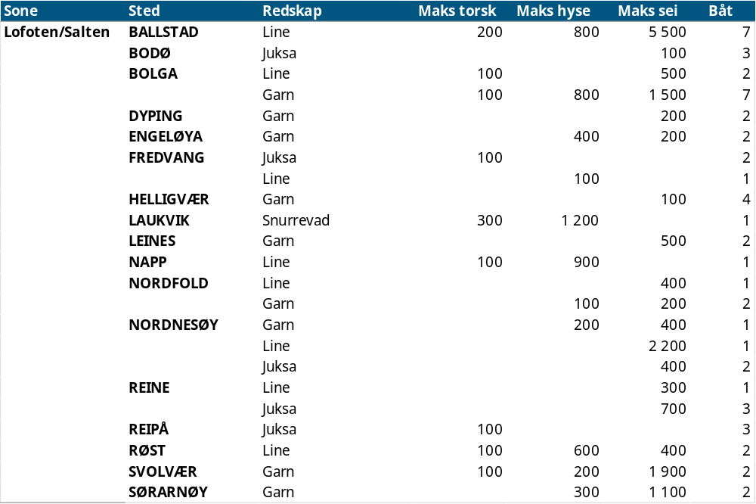

Helgeland-Nordmøre
